優勢與劣勢之分析
強弱危機分析（英語：SWOT Analysis），是一種企業競爭態勢分析方法，是市場行銷的基礎分析方法之一，透過評價企業的優勢（Strengths）、劣勢（Weaknesses）、競爭市場上的機會（Opportunities）和威脅（Threats），用以在制定企業的發展戰略前對企業進行深入全面的分析以及競爭優勢的定位。

進行SWOT分析時，絕對遵行的兩個原則：
- 具有明確的目標
- 針對現象的客觀陳述

205班級此次班際直笛競賽之SWOT分析 我個人本次段考之SWOT分析
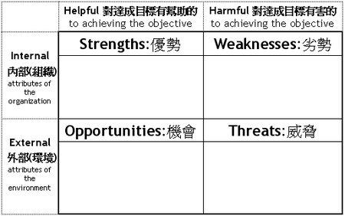

請根據課文內容進行宗定伯與鬼雙蜂之優勢與劣勢及其相對應證據：
 | 優勢 | 劣勢
宗定伯 | (5點) | (5點)
鬼 | (3點) | (3點)

國B4L7【定伯賣鬼】課文學習單
- 文章略讀：
人 |  | 事 |  | 時 |  | 地 |  | 場景轉換

二、文章細讀
1.劃出難詞、2.斜切句子、3.圈補主詞、4.補省略、5.回頭推測難詞、6.試著翻譯句子
一南陽宗定伯，年少時，夜行逢鬼。

二問之：「誰？」鬼曰：「鬼也。」鬼曰：「卿復誰?」定伯欺之，言：「我亦鬼也。」鬼問：「欲至何所？」答曰：「欲至宛市。」鬼言：「我亦欲至宛市。」

三共行數里，鬼言：「步行太極，可共迭相擔也。」定伯曰：「大善。」鬼便先擔定伯數里。鬼言：「卿太重，將非鬼也?」定伯言：「我新死，故重耳。」

四定伯因復擔鬼，鬼略無重。如是再三。定伯復言：「我新死，不知鬼悉何所畏忌？」鬼答言：「唯不喜人唾。」

五於是共行，道遇水，定伯令鬼先渡，聽之，了無聲。定伯自渡，漕漼作聲。鬼復言：「何以作聲?」定伯曰：「新死不習渡水耳，勿怪。」

六行欲至宛市，定伯便擔鬼至頭上，急持之，鬼大呼，聲咋咋，索下，不復聽之。徑至宛市中，著地化為一羊，便賣之。恐其變化，唾之，得錢千五百，乃去。

七當時有言：「定伯賣鬼，得錢千五百。」

